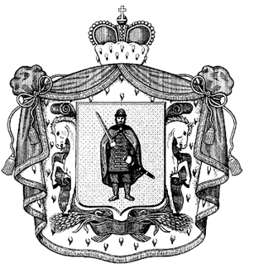
ГЛАВНОЕ УПРАВЛЕНИЕ АРХИТЕКТУРЫ И ГРАДОСТРОИТЕЛЬСТВА

РЯЗАНСКОЙ ОБЛАСТИ

П О С Т А Н О В Л Е Н И Е

21 апреля 2021 г. № 151-п

О внесении изменения в постановление главного управления архитектуры и

градостроительства Рязанской области от 10 сентября 2010 г. № 3-01-33

«О комиссии главного управления архитектуры и градостроительства

Рязанской области по соблюдению требований к служебному поведению

государственных гражданских служащих Рязанской области

и урегулированию конфликта интересов» (в редакции постановлений от 09.12.2010 № 4-01-33, от 18.08.2014 № 2-п, от 06.04.2015 № 1-п,

от 10.02.2016 № 2-п, от 15.12.2017 № 11-п, от 15.09.2020 № 608-п)

В целях приведения нормативного правового акта в соответствие с действующим законодательством главное управление архитектуры и градостроительства Рязанской области ПОСТАНОВЛЯЕТ:
1. Внести в Приложение № 1 к постановлению главного управления архитектуры и градостроительства Рязанской области от 10 сентября 2010 г. № 3-01-33 изменение, изложив пункт первый в следующей редакции:
«1. Алямовская Оксана Михайловна – заместитель начальника главного управления архитектуры и градостроительства Рязанской области, председатель комиссии;».
2. Контроль за исполнением настоящего постановления оставляю за собой.

Начальник Р.В. Шашкин

